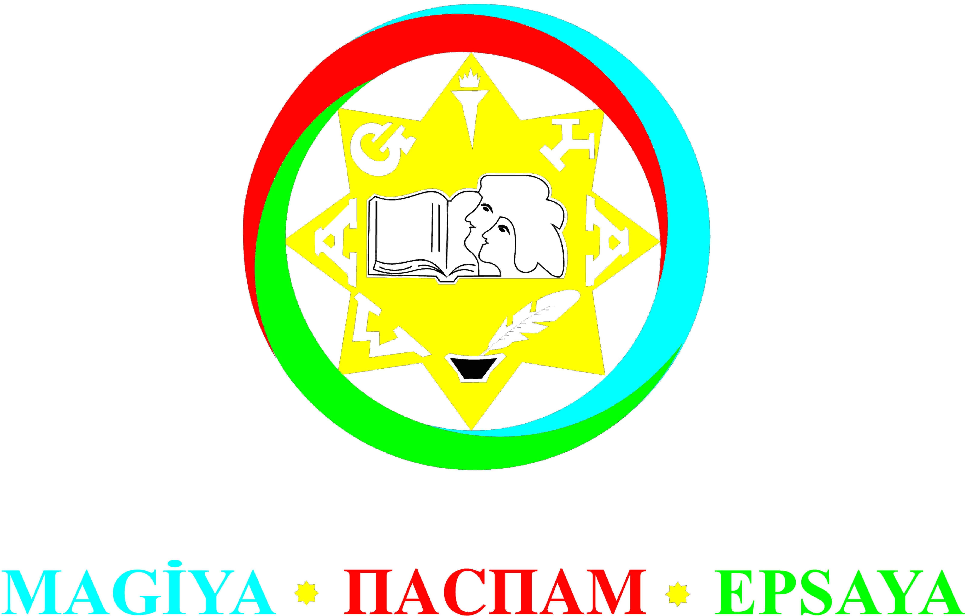

Azərbaycan Respublikasının Prezidenti yanında Qeyri-Hökumət Təşkilatlarına Dövlət Dəstəyi Şurasının maliyyə dəstəyi ilə “Maarifpərvərlik” Azərbaycan Gənclərinin İctimai Yardım Assosiasiyası (MAGİYA) ictimai birliyi tərəfindən reallaşdırılan ““Azərbaycanda yaşayan milli azlıqlar: mədəniyyətlərarası dialoq” mövsuzunda tədbirlərin təşkili” layihəsi çərçivəsində
N Ə Z Ə R İ – P R A K T İ K K O N F R A N S (Panel müzakirələr və infoturlar)
28-30 iyun 2019-cu il, Lənkəran (Astara və Lerik)
Ərizə Forması
Ərizə formasını doldurmazdan öncə cari layihə haqqındakı elanla lütfən yaxından tanış olun!
Ərizələrin son qəbul müddəti: 16 iyun 2019-cu il, Saat 24.00
Müraciətçi haqqında
Soyad, ad və ata adı
Doğum tarixi (gün, ay, il)
Doğum yeri (şəxsiyyət vəsiqəsi üzrə)
Etnik mənsubiyyətiniz (avar, ləzgi, tat və s.)
Yaşayış yeri (faktiki olduğunuz ünvan)
Şəxsiyyət vəsiqəsinin seriya və nömrəsi
Cins (uyğun xanaya X işarəsi qoyun) | Kişi Qadın
Təhsil (uyğun xanaya X işarəsi qoyun) | Ali Orta-ixtisas Orta-ümumtəhsil
Təhsil aldığınız ali, orta ixtisas və ya orta-ümumtəhsil təhsil müəssisəsinin adı
İş yeriniz və ya məşğuliyyətiniz
İnternet səhifəsi (əgər mövcuddursa)
İş və ya ev telefon nömrələri
Mobil telefon nömrələri
E-mail
Sosial şəbəkə ünvanları (facebook və s.)

İştirakçılıq haqqında
- Əvvəllər MAGİYA ictimai birliyinin tədbirlərində iştirak etmisinizmi və ya iştirak etmək üçün ictimai birliyə müraciət etmisinizmi (tədbirin adı və tarixi)?

- Nə üçün bu tədbirdə iştirak etmək istəyirsiniz (şəxsi motivasiyanızı/istəyinizi əsaslandırın)?

- Tədbirdə iştirak etmək hüququnu əldə etsəniz təmsil olunduğunuz etnik qrup haqqında hansı məlumatları və necə təqdim edə bilərsiniz (etnik qrup, onların milli adət-ənənələri və s. barədə təqdimat və ya video-çarxlar və s.)?

- Layihə haqqında məlumatı (mənbənin adı və ünvanı göstərilməklə) haradan əldə etmisiniz (məsələn, sosial şəbəkə, internet səhifəsi və s.)?

Seçiləcəyim təqdirdə tədbirin bütün sessiyalarında 3 gün ardıcıl olaraq iştirak edəcəyimi təsdiqləyirəm!
Tarix: “___” “___________” 2019-cu il E-mail: magiyango@gmail.com

